МІНІСТЕРСТВО ОСВІТИ І НАУКИ, МОЛОДІ ТА СПОРТУ УКРАЇНИ
НУ «ЛЬВІВСЬКА ПОЛІТЕХНІКА»

Кафедра ЕОМ



КУРСОВИЙ ПРОЕКТ
з предмету “ Системне програмне забезпечення ”
на тему:
“Клієнт-серверна система управління зовнішніми пристроями”

Виконав:
студент групи КІ-34
Лабенський М.В.
Прийняв:
Мархивка В.С.

Львів 2019
АНОТАЦІЯ
В курсовому проекті була розроблена клієнт-серверна система управління зовнішніми пристроями через сервер MQTT, вона дозволяє віддалено контролювати електричні пристрої, отримувати інформацію з різних датчиків, реалізована можливість керування голосом, також виводить всю інформацію про стан підключеного мікрокомп’ютера і його датчиків.
Програма для комп’ютера була розроблена за допомогою Visual Studio 2017 і працює на базі платформи .NET з використанням WinApi функцій, а також використовує додаткову бібліотеку MQTT. Програма мікрокомп’ютера була розроблена на мові С++ за допомогою Arduino IDE. Також для дистанційного керування використовувався безкоштовний MQTT-сервер [1]
ЗМІСТ
Завдання на курсовий проект ……………………………………………………4
Вступ………………………………………………………………………………5
1.Огляд способів та методів реалізації клієнт-серверної системи……..….6
2.Аналіз завдання та вибір напрямку проектування…….…………………8
3. Розробка компонент системи………………………………….…………….10
3.1. Розробка модуля голосового управління………….……………………11
3.1.1. Розробка схеми алгоритму голосового управління .………………..11
3.1.2. Додаткові функції, що використовувались в даному модулі………..11
3.2. Розробка модуля відправки і отримання повідомлень ……………….12
3.2.1. Розробка схеми відправки і отримання повідомлень ………………..12
3.2.2. Додаткові функції, що використовувались в даному модулі………..13
3.3. Розробка модуля керування виконанням команд………………..…….14
3.3.1. Розробка схеми алгоритму керування виконанням команд. ……….15
3.3.2. Додаткові функції, що використовувались в даному модулі …...…..16
3.4. Тестування .………………………………………………………………......17
3.4.1 Виявлення помилок голосового управління ….…….…………………18
3.4.2 Виявлення помилок керування з’єднанням.….….….…………………19
4. Опис інтерфейсу та інструкції користувача……………………………….20
Висновок …………………………………………………………………………..22
Список літератури ……………………………………………………………….23
Додатки ……………………………………………………………………………24

Завдання на курсовий проект
Розробити систему для віддаленого керування зовнішнього пристрою з наступними функціями:
- Голосове управління
- Відправка і отримання повідомлень через інтернет
- Керування виконанням команд зовнішнього пристрою
Вступ
Розумний дім створюється за допомогою професійного проектування та програмування компаніями, що займаються розробкою проектів smart-home. Програми, що вводяться до алгоритмів multi-room розумного дому, розраховані на певні потреби мешканців та ситуації, пов'язані із зміною середовища або безпекою. Особливістю smart-home є керування з пульта, на котрому людина може натиснути одну-єдину клавішу з метою створення певної обстановки. При цьому, сама система мульти-рум аналізує навколишню ситуацію та параметри усередині приміщення, та, керуючись власними висновками, виконує задані користувачем команди із відповідними налаштуваннями. Окрім того, електронні побутові прилади, встановлені у розумному будинку, можуть бути об'єднані у домашню Universal Plug'n’Play — мережу із виходом в Інтернет.

Сучасні мобільні пристрої, забезпечені акселерометрами, мікрофонами, камерами, всілякими датчиками, які можуть забезпечити потік даних, що однозначно і чітко описує все, що відбувається в навколишньому середовищі. І залишається тільки розробити досить складні і потужні універсальні програмні алгоритми, які здатні інтерпретувати цей потік даних, зробити висновки, прийняти відповідні рішення і виконати необхідні дії.

Для сучасного розумного дому головним повинна бути мобільність, дистанційність, низькі енергозатрати, можливість масштабування, тощо. Завдяки новим сучасним технологіям і дешевому китайському ринку стали доступні нові мікрокомп’ютери, які ідеально підходять для розумного будинку.
Вони дешеві, багаторазові(можливість простого програмування без лишніх затрат), високопродуктивні(в порівнянні з минулими версіями європейських аналогів), прості в керуванні. За допомогою них можна організувати домашню систему розумного будинку.

- Огляд способів та методів реалізації клієнт-серверної системи
Обчислювальна модель клієнт-сервер зайняла домінуюче місце серед методів розподілених обчислень. Модель передбачає розділення додатку на окремі частини, що розміщуються на різних платформах для більшої ефективності. Як правило, це значить, що програма представлення даних знаходиться на пристрої користувача, а програма управління даними 15 знаходиться на сервері, схематичне зображення цього показано на рисунку 1.1, більш детальна схема мого проекту знаходиться в додатку. Таке розподілення дозволяє позбавитись недоліків персональних комп’ютерів, як-то невелика обчислювальна потужність та надійність, а також ізольованість окремих персональних комп’ютерів один від одного. Як правило, користувачам персональних комп’ютерів потрібні і висока обчислювальна потужність і широкі можливості та корисні властивості персональних комп’ютерів. В залежності від додатку та використаного програмного забезпечення обробка даних може бути розподілена по-різному. Серверне програмне забезпечення приймає запити від клієнтського програмного забезпечення і повертає йому результати. [2]
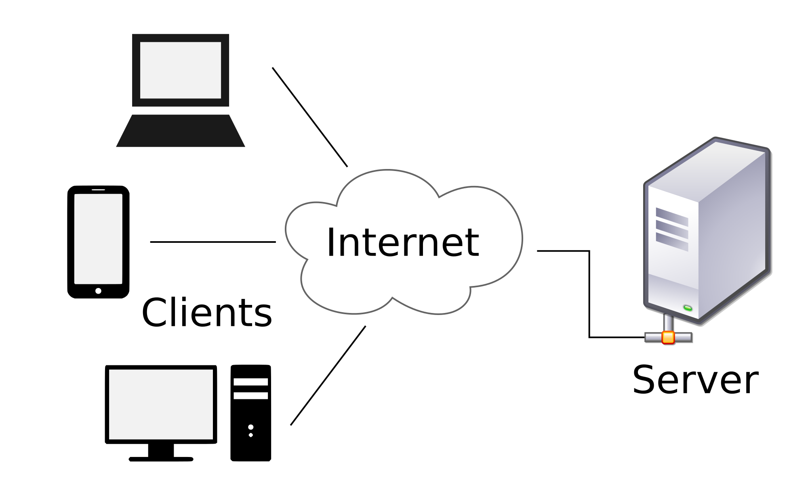
Рисунок 1.1 – Архітектура клієнт-сервер

В моєму проекті буде використовуватись саме така структура. В якості сервера буде виступати MQTT-сервер, а в якості клієнта комп’ютер. Він буде передавати дані на сервер, а вони в свою чергу будуть передаватись на зовнішній пристрій, який і буде здійснювати віддалений контроль електричних пристроїв. [3]
Дана система набула популярності з розвитком інтернет речей і в моєму проекті вона є обов’язковою для віддаленого керування, вона забезпечує мобільність системи, легкість використання, і високу швидкодію.

2. Аналіз завдання та вибір напрямку проектування
Дана програма має такі основні функціональні модулі:
- Голосове управління
- Відправка і отримання повідомлень через інтернет (MQTT-протокол)
- Керування виконанням команд зовнішнього пристрою

2.1. Опис модулів програми

2.1.1 Модуль «Голосове управління»
Модуль «Голосове управління» дозволяє користувачеві керувати програмою і самим зовнішнім пристроєм за допомогою голосу, а саме за допомогою команд, які прописані в коді.
Керування голосом можна реалізувати декількома шляхами:
- Створити власну нейронну мережу і навчити її розпізнавати слова(дуже довго реалізовується)
- Використати готову функцію GoogleSpeech(вимагає постійного підключення до інтернету, якщо використовувати в комерційних цілях, досить дорога, обмежений час користування)
- Використовувати готову бібліотеку, розроблену компанією Microsoft:
Microsoft.Speech. Вона дає змогу розпізнавати мову, а також перетворювати текстову інформацію в голосову – це і є мій варіант.

2.1.2 Модуль «Відправка і отримання повідомлень через інтернет»
Модуль «Відправка і отримання повідомлень через інтернет» дає змогу комп’ютеру відправляти інформацію через протокол MQTT на сервер і з нього вона автоматично пересилається всім пристроям, що підписані на неї.
Для того щоб відправляти і отримувати пакети інформації я використовував mqqt-протокол, це доволі недавня розробка спеціально розроблена для розробок “розумного дому”

2.1.3 Модуль «Зовнішнього пристрою, який виконує задані команди»
Модуль «Зовнішнього пристрою, який виконує задані команди» дозволяє отримувати сигнали від сервера і відповідно до їх вмісту здійснювати керування підключених пристроїв.
Для того щоб керувати виконанням команд, потрібно забезпечити відправку перевірочних пакетів назад, про виконання роботи.

2.2. Вибір технології програмування
- Для розробки програми на мікроконтроллер, я використовував мову С++
C + + - типізований мова програмування загального призначення. Підтримуючи різні парадигми програмування, поєднує властивості як високорівневих, так і низькорівневих мов. У порівнянні з його попередником - мовою C, - найбільшу увагу приділено підтримці об'єктно-орієнтованого та узагальненого програмування.
Будучи одним із найбільш популярних мов програмуванн, C + + широко використовується для розробки програмного забезпечення. Область його застосування включає створення операційних систем, різноманітних прикладних програм, драйверів пристроїв, додатків для вбудованих систем, високопродуктивних серверів, а також розважальних програм. Існує декілька реалізацій мови C + + - як безкоштовних, так і комерційних. Їх виробляють Проект GNU, Microsoft, Intel і Embarcadero (Borland). C + + зробив величезний вплив на інші мови програмування, в першу чергу на Java і C #.
При створенні C + + Бьерн Страуструп прагнув зберегти сумісність з мовою C. Безліч програм, які можуть однаково успішно транслюватися як компіляторами C, так і компіляторами C + +, досить велика - почасти завдяки тому, що синтаксис C + + був заснований на синтаксисі C.
- Для розробки програми на комп’ютер використовувалась мова C #
Синтаксис C # дуже виразний, але простий у вивченні. Усі, хто знайомий з мовами C, C + + або Java з легкістю дізнаються синтаксис з фігурними дужками, характерний для мови C #. Розробники, які знають будь-який з цих мов, як правило, зможуть добитися ефективної роботи з мовою C # за дуже короткий час. Синтаксис C # робить простіше те, що було складно в C + +, і забезпечує потужні можливості, такі як типи значень Nullable, перерахування, делегати, лямбда-вирази і прямий доступ до пам'яті, чого немає в Java. C # підтримує універсальні методи і типи, забезпечуючи більш високий рівень безпеки і продуктивності, а також ітератори, що дозволяють при реалізації колекцій класів визначати власну поведінку ітерації, яке може легко використовуватися в клієнтському коді. Вирази LINQ (Language-Integrated Query) роблять суворо типізований запит дуже зручною мовної конструкцією.
3. Розробка компонент системи
3.1. Розробка модуля голосового управління.
Керування голосом можна реалізувати декількома шляхами:
- Створити власну нейронну мережу і навчити її розпізнавати слова(дуже довго реалізовується)
- Використати готову функцію GoogleSpeech(вимагає постійного підключення до інтернету, якщо використовувати в комерційних цілях, досить дорога, обмежений час користування)
- Використовувати готову бібліотеку, розроблену компанією Microsoft:
Microsoft.Speech. Вона дає змогу розпізнавати мову, а також перетворювати текстову інформацію в голосову – це і є мій варіант. [4]

3.1.1 Розробка схеми алгоритму модуля голосового управління.
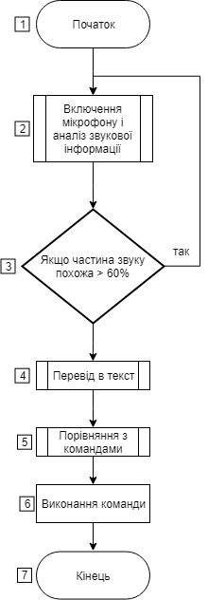
Рис 3.1. Схема модуля
Блок 1 – Початок роботи модуля
Блок 2 – Включення мікрофону і аналіз всієї інформації з мікрофону
Блок 3 – Порівняння частини аудіозапису з командами, якщо знайдено співпадіння (>60%), перехід до наступного блоку, якщо немає співпадіння – продовжується збір інформації з мікрофону.
Блок 4 – перевід аудіозапису в текст.
Блок 5 – порівняння тексту з записаними командами.
Блок 6 – виконання команди.

3.1.2 Додаткові функції, що використовувались в даному модулі
Для отримання опізнаної команди використовувалась функція:
sre.SpeechRecognized += new EventHandler<SpeechRecognizedEventArgs>(sre_SpeechRecognized);
Для визначення коефіцієнту схожості використовував функцію:
e.Result.Confidence
Повна реалізація функцій наведена в додатку.

3.2. Розробка модуля відправки і отримання повідомлень через інтернет (MQTT-протокол).
Для того щоб відправляти і отримувати пакети інформації я використовував mqqt-протокол, це доволі недавня розробка спеціально розроблена для розробок “розумного дому”
3.2.1 Розробка схеми алгоритму модуля перегляду сервісів.
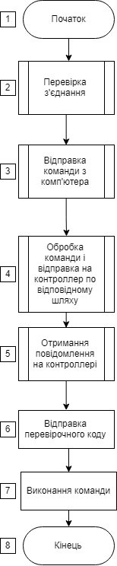
Рис. 3.2 Схема алгоритму
Блок 1 – Початок роботи модуля
Блок 2 – Перевірка з’єднання шляхом відправки і отримання перевірочного коду.
Блок 3 – Відправка команди.
Блок 4 – Обробка команди на сервері і відправка на контроллер по відповідному шляху.
Блок 5 – Отримання повідомлення на контроллері.
Блок 6 – Відправка перевірочного коду.
Блок 7 – Виконання команди.
Блок 8 – Завершення роботи модуля.

3.2.2 Додаткові функції, що використовувались в даному модулі
Для використання протоколу mqtt використовувалась спеціальна бібліотека розроблена під неї: MqttLib
Також використовувались такі функції для підключення і пересилки повідомлень:
_client = MqttClientFactory.CreateClient("tcp://postman.cloudmqtt.com:17127", "comp1", "laivxdgr", "RQJhNBmGjTN4");
_client.Connected += new ConnectionDelegate(client_Connected);
_client.ConnectionLost += new ConnectionDelegate(_client_ConnectionLost);
_client.PublishArrived += new PublishArrivedDelegate(Client_PublishArrived);
Повна реалізація функцій наведена в додатку.
3.3. Розробка модуля зовнішнього пристрою, який виконує задані команди.
Для того щоб керувати виконанням команд, потрібно забезпечити відправку перевірочних пакетів назад, про виконання роботи.
3.3.1 Розробка схеми алгоритму виконання команд контролера.
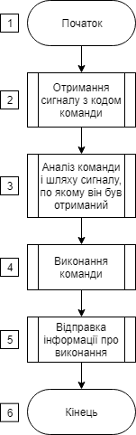
Рис. 3.3 Схема алгоритму
Блок 1 – Початок роботи модуля
Блок 2 – Отримання сигналу з кодом команди.
Блок 3 – Аналіз команди і шляху сигналу, по якому він був отриманий.
Блок 4 – Виконання команди.
Блок 5 – Відправка інформація про виконання.
Блок 6 – Завершення роботи модуля.

3.3.2 Додаткові функції, що використовувались в даному модулі
Щоб отримати і відправити інформацію використовував такі функції відповідно:
client.subscribe("/test/led4");
client.publish(x, y );
Повна реалізація функцій наведена в додатку.
3.4 Тестування роботи системи
Відлагодження програми відбувається на основі спеціально створених тестів за допомогою автоматизованого відлагоджувача який присутній в середовищі Ms Visual Studio 2017, в покроковому режимі перевіряється значення потрібних змінних і вмістиме потрібних структур даних. За допомогою breakpoints відбувається запинка виконання програми в тих місцях де відбулася логічна помилка або в місцях визначених студентом.

3.4.1 Виявлення помилок голосового управління
До помилок на цьому етапі відносяться помилки при розпізнаванні мови:
Якщо сказати слово “one”, то загориться 1 лампочка.
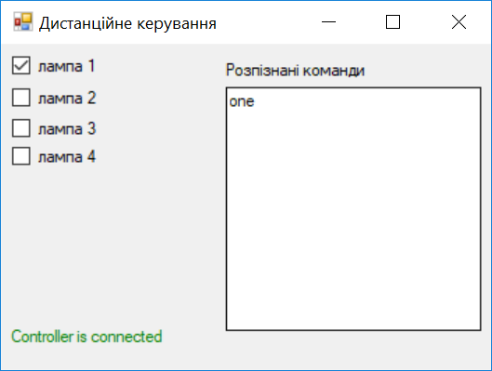
Рис. 3.4 Вікно програми під час розпізнавання мови
Є можливість включення тестового режиму при якому голосові команди просто виводяться для на екрані, але не виконуються
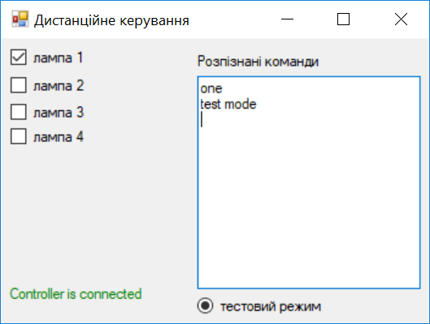
Рис. 3.5 Вікно програми в тестовому режимі

3.4.2 Виявлення помилок при перевірці з’єднання з контролером.
До помилок на цьому етапі відносяться помилки некоректної перевірки з’єднання.
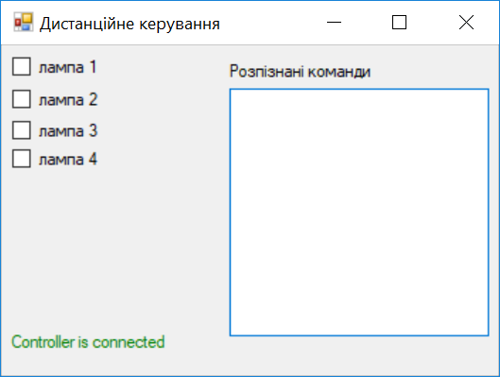
Рис. 3.6 Вікно відображення поточної роботи
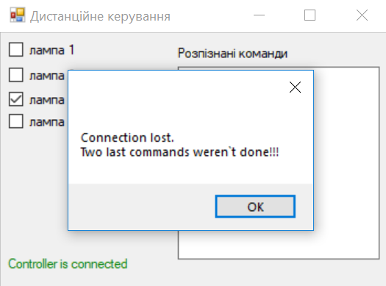
Рис. 3.7 Вікно відображення проблем зі з’єднанням
Це вікно появляється при проблемі зі з’єднанням з боку контролера, а сами програма не отримує пакетів перевірки з’єднання

4. Опис інтерфейсу та інструкції користувача.
Програму можна запускати з комп’ютера, необхідно запустити speech_home.exe Для її запуску необхідно платформу.NET 4.0, Windows не нижче 7 версії, встановлений на портативний ПК.
Дана програма є досить простою у використанні.
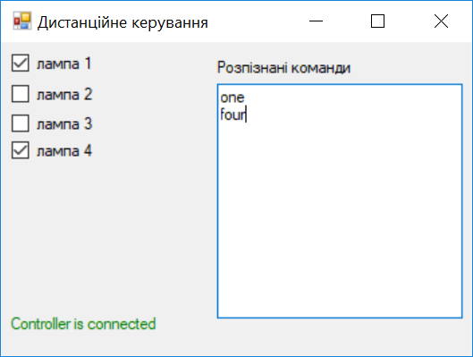
Рис. 4.1 Головне вікно програми
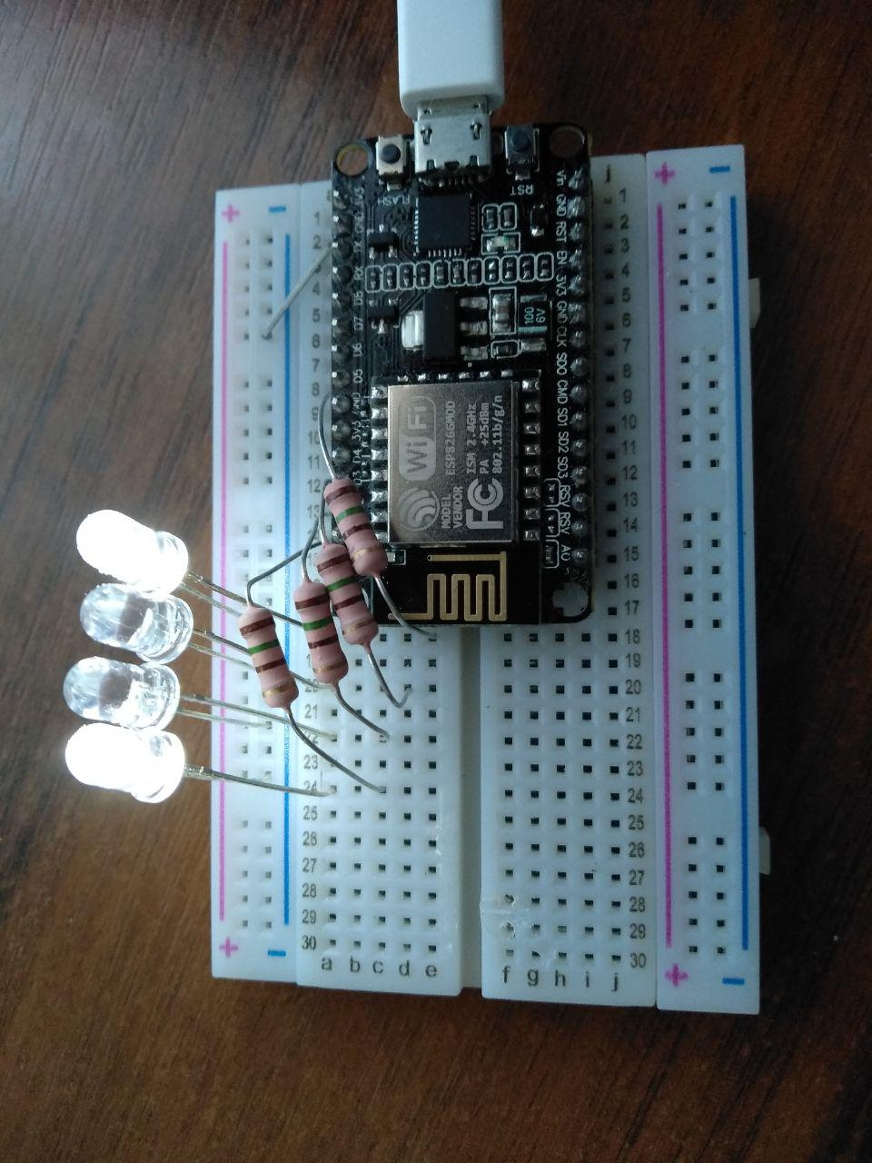
Рис. 4.2 Робота контролера
В програмі присутні наступні функції:
  - Рознавання команд на англійській мові
  - Включення і виключення лампочок
  - Відображення інформації про з’єднання

При запуску програми автоматично проводиться підключення до контролера, якщо він доступний, і включення мікрофону для запису вхідної інформації, вона працює під час роботи програми і припиняється при закритті програми.
При підключенні контролера під час роботи програми з’єднання встановлюється автоматично, також відбувається синхронізація між командами, які були задані під час відсутності підключення.

Висновок
Підчас створення програмного продукту я навчився навичкам роботи з протоколом mqtt і покращив навички роботи з мовою С#.
На початкових стадіях розробки було проведено аналіз задачі проекту та розроблено граф схеми роботи програмного продукту. Наступні етапи проектування, використовуючи загальнотеоретичні положення сформульовані на ранніх стадіях синтезу, реалізовували проект на програмному рівні.
У курсовому проекті була розроблена система для віддаленого керування контролера з можливістю роботи дистанційно, реалізована передача пакетів з інформацією через новий протокол. Також було проведене тестування всіх модулів, яке підтвердило, що весь код який міг призвести до помилок опрацьований і дозволяє працювати програмі коректно.
Під час виконання курсового проекту було успішно засвоєно методи розробки системних програм, а зокрема програми дистанційного керування.
Список літератури
- https://api.cloudmqtt.com
- https://www.cloudmqtt.com/docs/dotnet.html
- https://habr.com/ru/post/393277/
- https://uk.wikipedia.org/wiki/Голосове_керування
Додатки

Код програми на пк:
using System;
using System.Collections.Generic;
using System.ComponentModel;
using System.Data;
using System.Drawing;
using System.Linq;
using System.Text;
using System.Threading;
using System.Threading.Tasks;
using System.Windows.Forms;
using System.Drawing;
using Microsoft.Speech.Recognition;
using Microsoft.Speech.Synthesis;
using MqttLib;
using System.Globalization;

namespace Speech_home
{
public partial class Form1 : Form
{
public Form1()
{
InitializeComponent();

_client = MqttClientFactory.CreateClient("tcp://postman.cloudmqtt.com:17127", "comp1", "laivxdgr", "RQJhNBmGjTN4");
_client.Connected += new ConnectionDelegate(client_Connected);
_client.ConnectionLost += new ConnectionDelegate(_client_ConnectionLost);
_client.PublishArrived += new PublishArrivedDelegate(Client_PublishArrived);

// Setup some useful client delegate callbacks

Start();

}

Choices numbers = new Choices();
static TextBox t;
static RadioButton r5;
public static CheckBox r1, r2, r3, r4;
static Label l3;
static TrackBar tr1;
static double conf = 0.6;
static IMqtt _client;
string str = "";
static int check1 = 0;
static bool checke = false;

public void Start()
{
// Connect to broker in 'CleanStart' mode
_client.Connect(true);

}

public void Stop()
{
if (_client.IsConnected)
{
_client.Disconnect();
}
}

void client_Connected(object sender, EventArgs e)
{
_client.Subscribe("/test/client2", QoS.BestEfforts);
_client.Publish("/test/client1", "1", QoS.BestEfforts, false);
}

void _client_ConnectionLost(object sender, EventArgs e)
{
MessageBox.Show("Connection lost.You have bad internet");
}

public void RegisterOurSubscriptions(string path)
{
_client.Subscribe(path, QoS.BestEfforts);
}

public static void Publish(string path, string value)
{
_client.Publish(path, value, QoS.BestEfforts, false);
}

bool Client_PublishArrived(object sender, PublishArrivedArgs e)
{
if (e.Topic == "/test/client2")
{
str = e.Payload;
if (str == "I`m connected")
{
Action act1 = () =>
{
l3.Text = "Controller connected";
l3.ForeColor = Color.Green;
Publish("/test/led1", Form1.r1.Checked == true ? "1" : "0");
Publish("/test/led2", Form1.r2.Checked == true ? "1" : "0");
Publish("/test/led3", Form1.r3.Checked == true ? "1" : "0");
Publish("/test/led4", Form1.r4.Checked == true ? "1" : "0");
};
Invoke(act1);
}

else if (str.Length == 4)
{
Action act0 = () =>
{
l3.Text = "Controller connected";
l3.ForeColor = Color.Green;
r1.Checked = str[0] == '1' ? true : false;
r2.Checked = str[1] == '1' ? true : false;
r3.Checked = str[2] == '1' ? true : false;
r4.Checked = str[3] == '1' ? true : false;
};
Invoke(act0);
}

else if (str.Length == 3)
{
if ( check1 == Convert.ToInt32(str))
{
Action act3 = () =>
{
l3.Text = "Controller is connected";
l3.ForeColor = Color.Green;
};
Invoke(act3);
}
else
{
Action act2 = () =>
{
l3.Text = "Controller is disconnected";
l3.ForeColor = Color.Red;
MessageBox.Show("Connection lost");
};
Invoke(act2);
}

}
checke = true;
}
return true;
}

private void checkBox1_CheckedChanged(object sender, EventArgs e)
{

Publish("/test/led1", r1.Checked == true ? "1" : "0");

}

private void checkBox2_CheckedChanged(object sender, EventArgs e)
{
Publish("/test/led2", r2.Checked == true ? "1" : "0");

}

private void checkBox3_CheckedChanged(object sender, EventArgs e)
{
Publish("/test/led3", r3.Checked == true ? "1" : "0");

}

private void checkBox4_CheckedChanged(object sender, EventArgs e)
{
Publish("/test/led4", r4.Checked == true ? "1" : "0");

}

private void radioButton1_CheckedChanged(object sender, EventArgs e)
{

}

private void Form1_FormClosed(object sender, FormClosedEventArgs e)
{
}

private void label3_Click(object sender, EventArgs e)
{

}

static void sre_SpeechRecognized(object sender, SpeechRecognizedEventArgs e)
{
if (e.Result.Confidence > conf && r5.Checked == false)
{
t.AppendText(e.Result.Text + "\n");
if (e.Result.Text == "one")
{
r1.Checked = r1.Checked == true ? false : true;
check();
}
if (e.Result.Text == "two")
{
r2.Checked = r2.Checked == true ? false : true;
check();
}
if (e.Result.Text == "three")
{
r3.Checked = r3.Checked == true ? false : true;
check();
}
if (e.Result.Text == "four")
{
r4.Checked = r4.Checked == true ? false : true;
check();
}

if (e.Result.Text == "light all the lights")
{

r3.Checked = true;
r4.Checked = true;
r1.Checked = true;
r2.Checked = true;
check();
}
if (e.Result.Text == "turn off all lights")
{
r1.Checked = false;
r2.Checked = false;
r3.Checked = false;
r4.Checked = false;
check();
}
if (e.Result.Text == "test mode")
{
r5.Visible = true;
r5.Checked = true;
}

}
else if(e.Result.Confidence > conf)
{
t.AppendText(e.Result.Text + "\n");
if (e.Result.Text == "test mode")
{
r5.Visible = false;
r5.Checked = false;
}
}
}

private void trackBar1_Scroll(object sender, EventArgs e)
{

}

static void check()
{
if (checke == true)
{
check1 = new Random().Next(100, 999);
Publish("/test/client1", '0' + check1.ToString());
checke = false;
}
else {
MessageBox.Show("Connection lost.\nTwo last commands weren`t done!!!");
l3.Text = "Controller is disconnected";
l3.ForeColor = Color.Red;
}
}

private void Form1_Shown(object sender, EventArgs e)
{
t = textBox1;
r1 = checkBox1;
r2 = checkBox2;
r3 = checkBox3;
r4 = checkBox4;
tr1 = trackBar1;
r5 = radioButton1;
l3 = label3;
System.Globalization.CultureInfo ci = new System.Globalization.CultureInfo("en-US");
SpeechRecognitionEngine sre = new SpeechRecognitionEngine(ci);
sre.SetInputToDefaultAudioDevice();

sre.SpeechRecognized += new EventHandler<SpeechRecognizedEventArgs>(sre_SpeechRecognized);

numbers.Add(new string[] { "light all the lights", "turn off all lights", "one", "two", "three", "four", "test mode" });

GrammarBuilder gb = new GrammarBuilder();
gb.Culture = ci;
gb.Append(numbers);

Grammar g = new Grammar(gb);
sre.LoadGrammar(g);
sre.RecognizeAsync(RecognizeMode.Multiple);
}
}
}

Код програми на контролер:

#include <ESP8266WiFi.h>
#include <PubSubClient.h>

// Update these with values suitable for your network.
//const char* ssid = "lepilo";
//const char* password = "vvv2112521125vvv";
const char* ssid = "Redmi_1";
const char* password = "qwerasdfgh";
const char* mqtt_server = "postman.cloudmqtt.com";

WiFiClient espClient;
PubSubClient client(espClient);
long lastMsg = 0;
char msg[50];
int value = 0;
bool x = 0, y = 0, z = 0;
char led_1 = '0', led_2 = '0', led_3 = '0', led_4 = '0';
void setup_wifi()
{

delay(10);
// We start by connecting to a WiFi network
Serial.println();
Serial.print("Connecting to ");
Serial.println(ssid);

WiFi.begin(ssid, password);

while (WiFi.status() != WL_CONNECTED)
{
delay(500);
Serial.print(".");
}

randomSeed(micros());

Serial.println("");
Serial.println("WiFi connected");
Serial.println("IP address: ");
Serial.println(WiFi.localIP());
}

void callback(char* topic, byte* payload, unsigned int length)
{
Serial.print("Message arrived [");
Serial.print(topic);
Serial.print("] ");
for (int i = 0; i < length; i++)
{
Serial.print((char)payload[i]);
}
Serial.println();
if (topic[12] == '1')
{
if ((char)payload[0] == '0')
{
String x = String((char)payload[1]) + String((char)payload[2]) + String((char)payload[3]);
char str[4];
x.toCharArray(str, 4);
client.publish("/test/client2", str);

}
else if ((char)payload[0] == '1')
{
String b = "";
b += String(led_1) + String(led_2) + String(led_3) + String(led_4);
char str[5];
b.toCharArray(str, 5);
client.publish("/test/client2", str);
}
}

if (topic[9] == '1')
{
if ((char)payload[0] == '1')
{
digitalWrite(5, HIGH);
led_1 = '1';

}
else
{
digitalWrite(5, LOW);
led_1 = '0';
}
}
if (topic[9] == '2')
{
if ((char)payload[0] == '1')
{
digitalWrite(4, HIGH);
led_2 = '1';
}
else
{
digitalWrite(4, LOW);
led_2 = '0';
}
}
if (topic[9] == '3')
{
if ((char)payload[0] == '1')
{
digitalWrite(0, HIGH);
led_3 = '1';
}
else
{
digitalWrite(0, LOW);
led_3 = '0';
}
}
if (topic[9] == '4')
{
if ((char)payload[0] == '1')
{
digitalWrite(14, HIGH);
led_4 = '1';
}
else
{
digitalWrite(14, LOW);
led_4 = '0';
}
}

}

void publish(char* x, char* y)
{
client.publish(x, y);
}

void reconnect()
{
// Loop until we're reconnected
while (!client.connected())
{
Serial.print("Attempting MQTT connection...");
// Create a random client ID
digitalWrite(BUILTIN_LED, LOW);
String clientId = "controler1";
// Attempt to connect
if (client.connect(clientId.c_str(), "laivxdgr", "RQJhNBmGjTN4"))
{
delay(500);
digitalWrite(BUILTIN_LED, HIGH);
Serial.println("connected");
// Once connected, publish an announcement...
// ... and resubscribe

client.subscribe("/test/led1");
client.subscribe("/test/led2");
client.subscribe("/test/led3");
client.subscribe("/test/led4");
client.subscribe("/test/client1");
client.publish("/test/client2", "I`m connected");
}
else
{
Serial.print("failed, rc=");
Serial.print(client.state());
Serial.println(" try again in 5 seconds");
// Wait 5 seconds before retrying
delay(5000);
}
}
}

void setup()
{
pinMode(14, OUTPUT);
pinMode(5, OUTPUT);
pinMode(4, OUTPUT);
pinMode(0, OUTPUT);
pinMode(BUILTIN_LED, OUTPUT);
digitalWrite(BUILTIN_LED, HIGH);// Initialize the BUILTIN_LED pin as an output
Serial.begin(115200);
setup_wifi();
client.setServer(mqtt_server, 17127);
client.setCallback(callback);
}

void blink()
{
if (y == 0)
{
digitalWrite(BUILTIN_LED, LOW);
delay(300);
y = 1;
}
else
{
digitalWrite(BUILTIN_LED, HIGH);
delay(300);
y = 0;
}
}

void loop()
{

if (!client.connected()) { reconnect(); }
client.loop();
}

